 **CONTRÔLE DE SVT** **4ème B**

**I – Je vérifie mes connaissances**

**1 – Définissez les mots et expressions suivants : systole ventriculaire, artère, diastole auriculaire, veine, capillaires. (5 pts)**

**2 –Recopiez chaque affirmation correcte et, corrigez les affirmations inexactes. (5pts)**

**a) – La contraction des oreillettes chasse le sang dans les ventricules.**

**b) – Les valvules placées à la base des artères empêchent le retour du sang dans les oreillettes.**

**c) – La contraction des ventricules poussent le sang vers les oreillettes.**

**d) – Le sang qui circule dans les artères pulmonaires est riche en dioxygène.**

**e) – Les veines pulmonaires conduisent le sang oxygéné dans l’oreillette droite.**

**II – J’utilise mes connaissances**

**1 - Soit le document suivant.**

**a) - Remplacez les chiffres par les noms et expressions qui conviennent. (2,5 pts)**

**-** 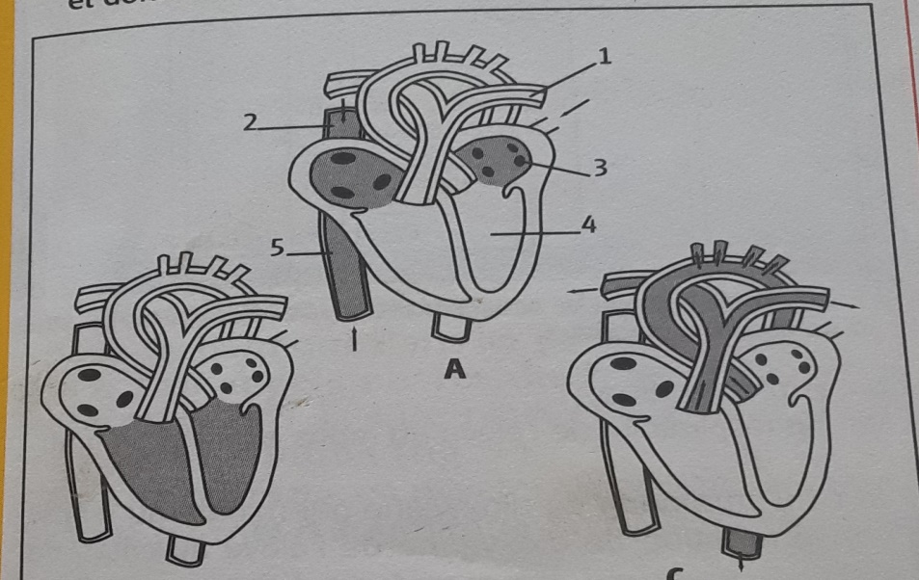

**b) – Donnez un titre à ce document (0,5pt)**

**c) - Quelle est la bonne succession des événements ? B, A, C ou A, B, C ou C, A, B ou C, B, A. Justifiez vos arguments. (3pts)**

**2 – Faites le schéma bien annoté de la circulation sanguine.(4pts).**